课程设计制作文档

1. 功能性需求分析

该网站共有4个页面，其中每一个页面屏幕截图及主要功能如下所列。

1. 首页

屏幕截图：

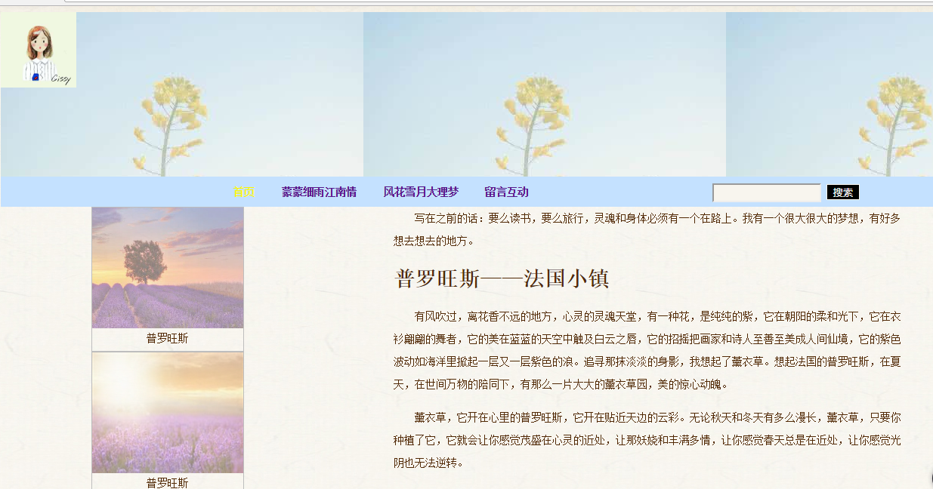

二级页面截图

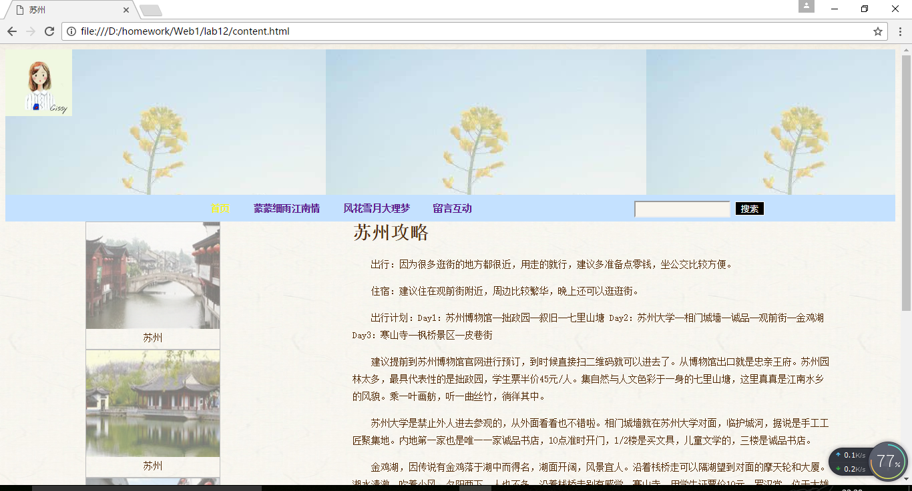

三级页面截图

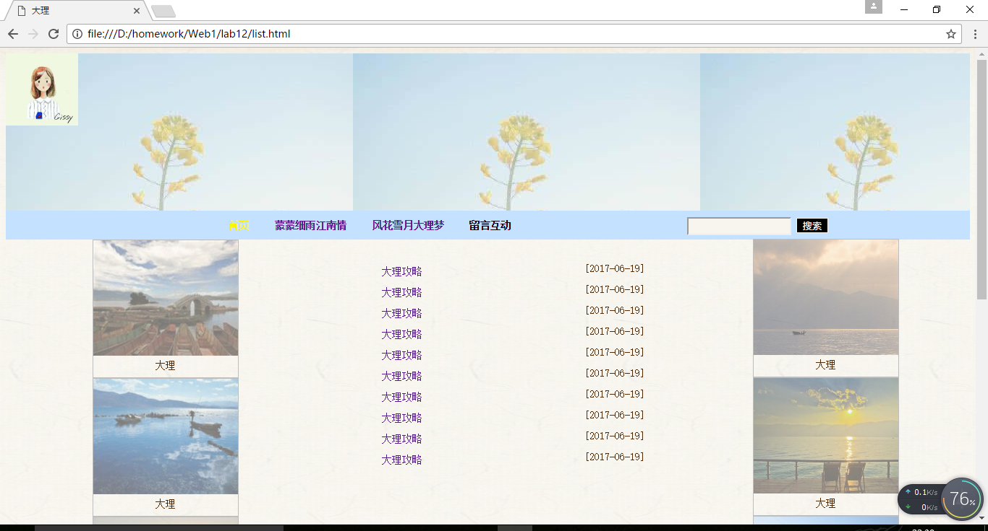

四级页面截图

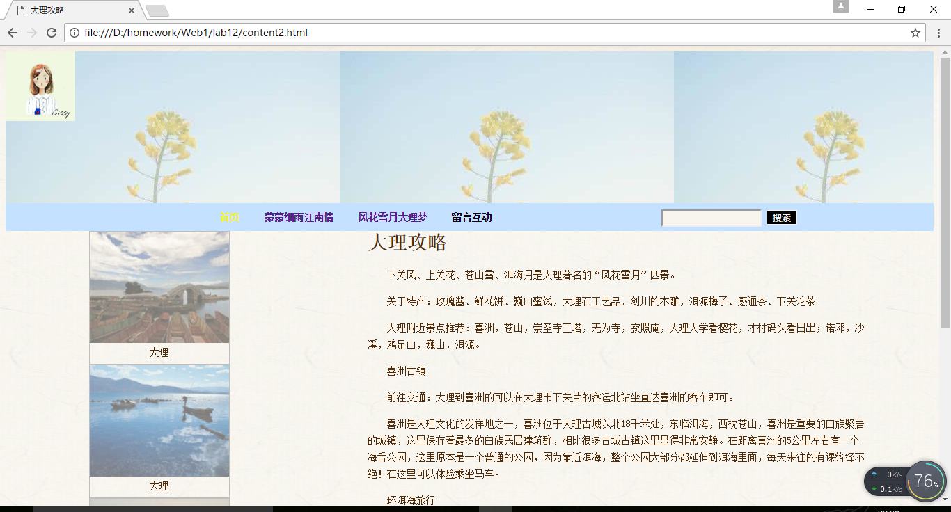

1. 主要实现的功能

首页介绍普罗旺斯的风土人情，对普罗旺斯的理解。

二级页面介绍苏州的旅游攻略。

三级和四级页面介绍大理旅游攻略。

1. 搜集网站素材

主要是一些图片。

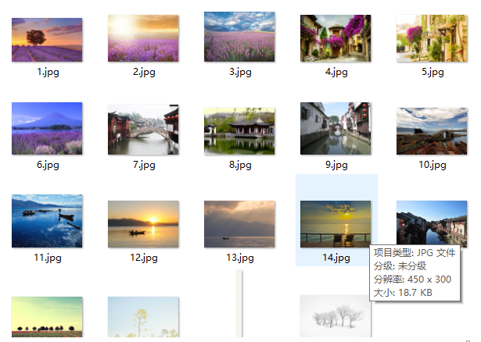

1. 建立网站代码目录

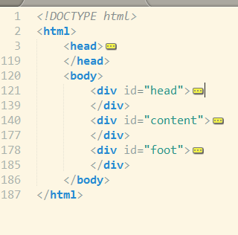

‘4、css样式代码

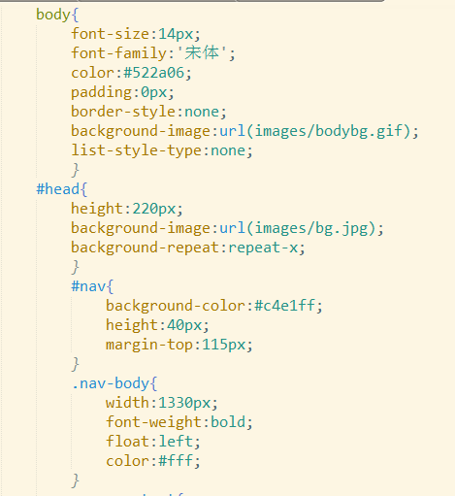

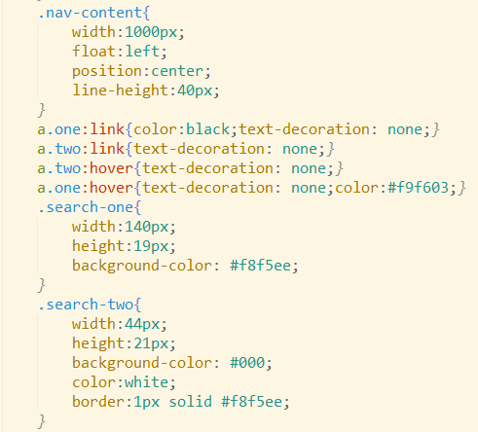

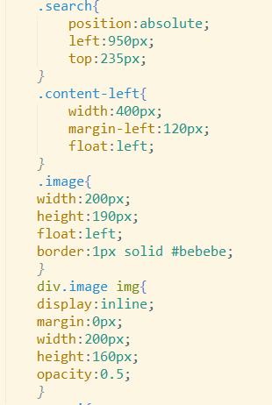

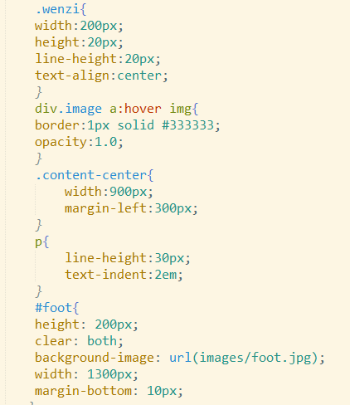

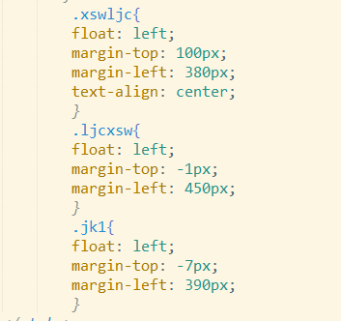

1. 调试浏览器兼容性

在谷歌中的截图

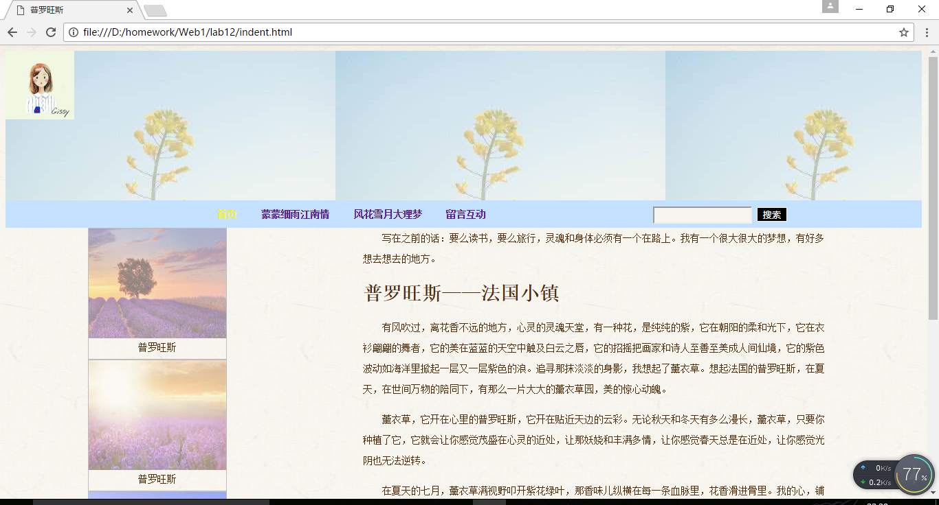’5、问题记录

在不同的页面中使用相同的代码出来的效果可能不一样。

1. 解决方案

在不同页面中用不同的代码进行调试，只到达到自己想要的效果。

1. 设计总结

先分析网页结构，从整体上进行分析，然后再分析局部。

编写HTML代码时，一定要认真仔细，不要出现单词拼写错误。

Css布局时，要注意选择器的优先级。